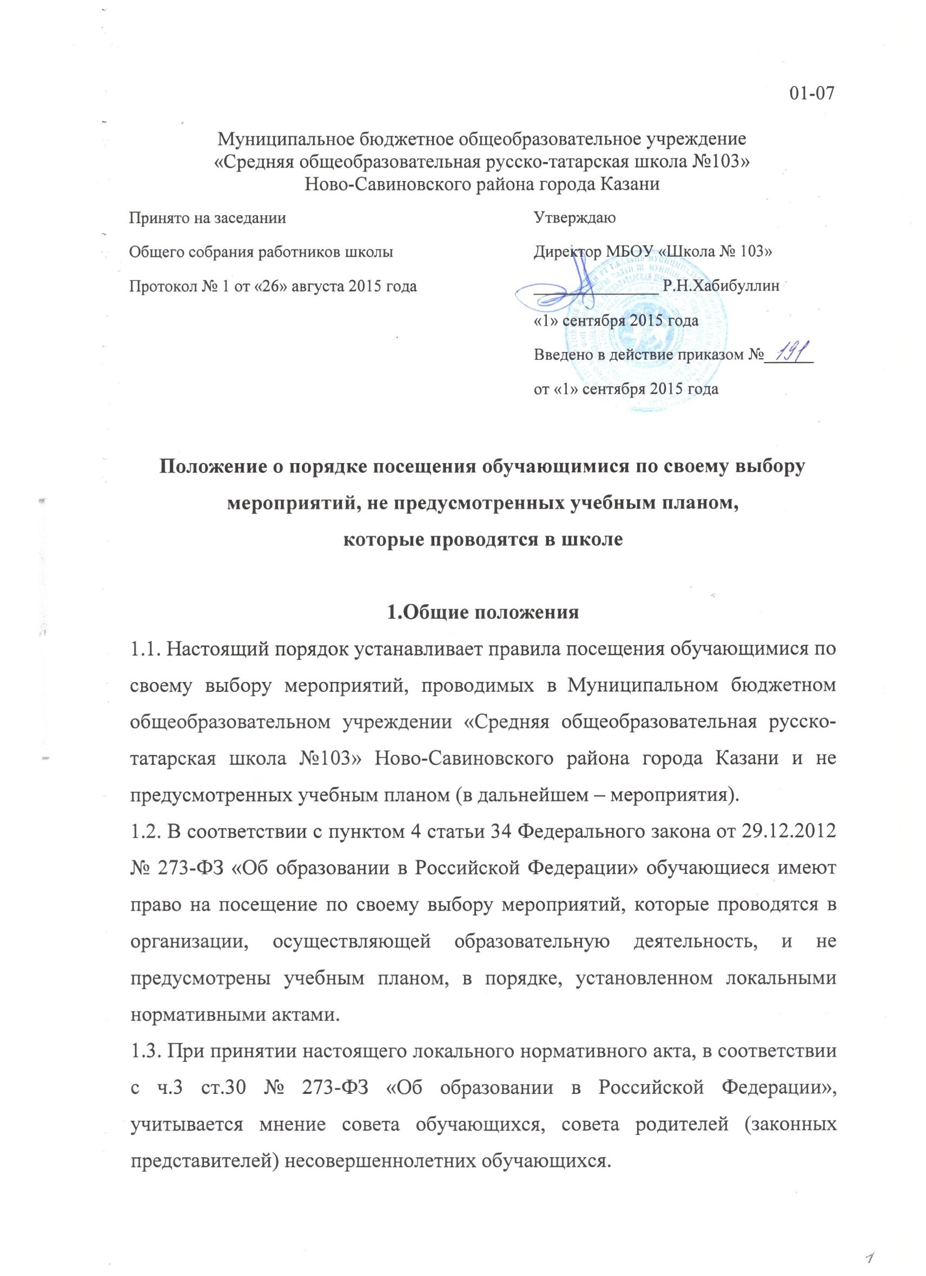

1.2. К мероприятиям, не предусмотренным учебным планом Школы, (далее – мероприятия) относятся: спортивные соревнования, конкурсы, праздничные мероприятия, олимпиады и др.
1.3. Мероприятия включаются в план работы Школы
на текущий учебный год, который утверждается директором Школы.
В случае возникновения необходимости проведения мероприятия, не включенного в план работы Школы на текущий учебный год, мероприятие проводится с разрешения директора Школы.
1.4. На основании приказа директора Школы назначаются лица, ответственные за организацию и проведение мероприятия, и утверждается план проведения мероприятия.
2. Порядок посещения мероприятий.
2.1. Лица, ответственные за организацию и проведение мероприятия,
до начала проведения мероприятий:
проводят инструктаж с обучающимися по правилам поведения, технике безопасности, правилам пожарной безопасности;
несут ответственность за жизнь и здоровье обучающихся.
2.2. Присутствие на мероприятии лиц, не обучающихся в Школе (далее – посетители), допускается с разрешения лиц, ответственных за организацию и проведение мероприятия.
2.3. Вход обучающихся, посетителей на мероприятие осуществляется в соответствии с планом проведения мероприятия.
2.4. Школа может устанавливать возрастные ограничения на посещение мероприятий.
2.5. Школа может устанавливать запрет на ведение обучающимися, посетителями фото и видеосъемки, пользование мобильной связью во время проведения мероприятий.
2.6. Лица, ответственные за организацию и проведение мероприятий, вправе удалять с мероприятий обучающихся, посетителей нарушающих настоящее Положение.
3. Права и обязанности обучающихся.
3.1. При проведении мероприятий обучающимся, посетителям запрещается:
находится в нетрезвом виде;
распивать спиртные напитки;
употреблять наркотические и токсические средства;
курить в помещениях и на территории Школы;
нарушать порядок проведения мероприятия.
3.2. Права обучающихся, посетителей при проведении мероприятий:
на уважение чести и достоинства;
проведение фото и видеосъемки, аудиозаписи (если иное не предусмотрено планом проведения мероприятия в соответствии с пунктом 2.5 настоящего Положения);
использовать плакаты, лозунги, речёвки во время проведения состязательных, в том числе спортивных мероприятий, а также соответствующую атрибутику (бейсболки, футболки) в соответствии с тематикой мероприятия.
3.3. Обязанности обучающихся, посетителей при проведении мероприятий:
бережно относиться к помещениям, имуществу и оборудованию Школы;
уважать честь и достоинство обучающихся, посетителей мероприятия;
поддерживать чистоту и порядок на мероприятиях;
выполнять требования лиц, ответственных за организацию и проведение мероприятия;
незамедлительно сообщать о случаях обнаружения подозрительных предметов, вещей, о случаях возникновения задымления или пожара в Школе при проведении мероприятий.

